花蓮縣立宜昌國民中學105學年度第二學期第二次段考7年級社會科試題

命題老師：朱惟庸老師 班級： 座號： 姓名：

1. 放棄可惜選擇題(1~25題，共25題，每題2分)

|  |  |
| --- | --- |
| 人口總數 | 1000萬人 |
| 出生人數 | 10萬人 |
| 死亡人數 | 2萬人 |
| 移入人數 | 1萬人 |
| 移出人數 | 1千人 |

1. 出生率**‰**。

死亡率**‰**。

右表為星光國某年的人口資料，參考該表，如果要求該國出生率，計算方式為：出生率**‰**，請問：「甲」應該代入哪一個數字？

(A)10萬 (B)2萬 (C)1萬 (D)1千 。

1. 承上題，自然增加率＝出生率－死亡率，星光國出生率為10，死亡率為2，則該國自然增加率應為多少？

(A)10 (B)8 (C)5 (D)0.9 **‰**。

1. 一地生活條件好，會吸引人口移入，這叫做「拉力」；相反的，若該地環境惡劣，人口會遷出，這叫做「推力」。若是在國內遷移住處，稱為「國內遷移」，若是遷往他國居住，稱為「國際遷移」。若遷移後長時間內回家鄉機會不高，稱為「永久性遷移」，反之稱為「暫時性遷移」。請問：在台灣的外籍勞工，是因為家鄉的哪種力量，使他們成為哪種類型的遷移人口？

(A)推力、國內暫時性 (B)拉力、國際永久性 (C)推力、國際暫時性 (D)拉力、國內永久性。

1. 人口增加率＝自然增加率＋社會增加率＝(出生率－死亡率)＋(移入率－移出率)。若太陽國出生率為11，死亡率為6，移入率為2，移出率為3，請問：太陽國的人口增加率為多少？

(A)4 (B)5 (C)6 (D)7。

1. 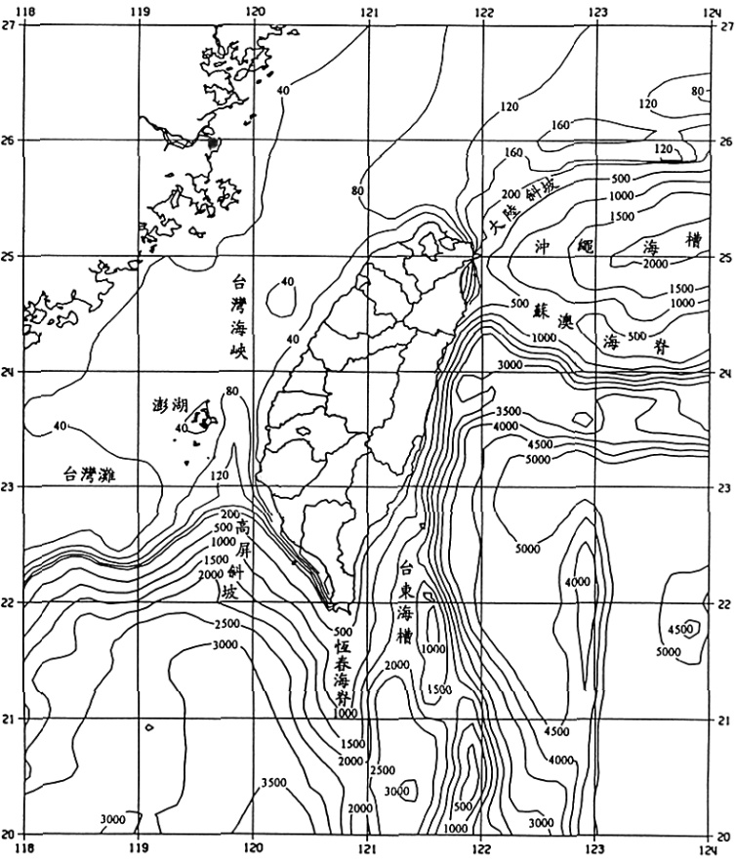第一級產業是指直接取用自然資源、利用自然資源從事生產活動的產業。所以下列何者『不是』第一級產業？

(A)農 (B)林 (C)漁 (D)商。

1. 大陸棚是指「水深200公尺內的平坦水域」，因為這種地形是水中生物棲息的良好場所，有利於漁業。右圖為台灣周邊海域等深線圖，由圖可知，台灣的哪個方位大陸棚面積廣大(等深線疏且小於200公尺)？

(A)東 (B)西 (C)南 (D)北。

1. 所謂「酪農業」，其主要產品應為下列何者？

(A)穀物 (B)肉類 (C)酒類 (D)奶製品。

1. 「農無閒年、地無閒田」，這句話是指台灣的農業屬於下列何種類型？

(A)粗放農業 (B)酪農業   
(C)集約農業 (D)觀光農業。

1. 台灣的甘蔗早期種植地大部分集中在西南部如嘉南、屏東，這是因為該地主要的地形條件為何？

(A)山地 (B)丘陵 (C)平原 (D)台地。

1. 台灣不產煤鐵，鋼鐵、石化工業只能選擇運費相對低廉的地區，因此就台灣的鋼鐵石化業來說，當年設置地點為高雄市，應該是考慮到下列哪一種工業區位因素？

(A)勞工 (B)市場 (C)動力 (D)交通 區位。

1. 花蓮地區工業不發達，主因為下列何者？

(A)居民性喜務農 (B)家戶收入以金融產業為主 (C)人人皆以導遊為業 (D)交通不便。

1. 下列哪個選項，為沒有實際店面的新型商業形態？

(A)量販店 (B)便利商店 (C)網路購物 (D)銀行。

1. 利用地方上自然、人文資源吸引遊客消費的行業，為下列何者？

(A)批發業 (B)建築業 (C)加工業 (D)觀光業。

1. 鄉村人口向都市集中，這樣的現象稱為什麼？

(A)專業化 (B)老年化 (C)都市化 (D)郊區化。

1. 台灣鐵路六大系統中，吉安車站所屬的系統為下列何者？

(A)南迴線 (B)北迴線 (C)縱貫線 (D)台東線。

1. 將新鮮漁獲由宜蘭的南方澳漁港，送至台北的圓山大飯店，比較適合的交通方式為何？

(A)鐵路 (B)公路 (C)水運 (D)空運。

1. 高速鐵路通車後，對於台灣各項產業的影響何者正確？

(A)國道運輸更繁忙 (B)國內旅遊業更興盛 (C)航空運輸業更蓬勃發展 (D)勞力密集的工業可望從中國回流。

1. 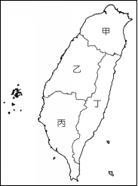右圖為台灣四大區域分區圖。請問：位於台灣海峽，以島立縣，經濟以漁業為主，近年觀光業日漸興起的地區，位在圖中哪個區域？

(A)甲 (B)乙 (C)丙 (D)丁 區。

1. 承上題，因蔣渭水高速公路通車後，縮短行車時間，帶動觀光業發展的區域，位在圖中哪個區域？

(A)甲 (B)乙 (C)丙 (D)丁 區。

1. 承上題，以未受汙染的環境、特殊地景，而有「台灣後花園」之稱的區域，位在圖中哪區？

(A)甲 (B)乙 (C)丙 (D)丁 區。

1. 台灣的鐵路呈環狀系統，主要的原因是下列何者？

(A)地形上，中央山地廣大 (B)四面環海 (C)氣候炎熱 (D)西部開發較早。

1. 東部區域的工業，如水泥、大理石工業，都是屬於哪一種工業區位？
2. 原料 (B)交通 (C)市場 (D)勞工。
3. 右圖為風獅爺。某區域因東北季風旺盛，因此居民設立風獅爺來鎮風避邪，成為當地的特色象徵，這個區域應為下列何地？

(A)宜蘭 (B)馬祖 (C)金門 (D)綠島。

1. 大學院校數量，北部是東部的10倍，差異顯著。請問：下列哪一所大學位於花蓮縣境內？

(A)亞東技術學院 (B)東南科技大學 (C)東吳大學 (D)大漢技術學院。

1. 下列哪項政策定位，適用於「中央山脈保育軸」？

(A)強調都市與創新產業發展 (B)以生態環境資源保育為重心   
(C)以適性發展優質生活產業 (D)強調人文及自然環境保全與觀光發展。

1. 請你動動腦選擇題(26~45題，共20題，每題2分)
2. 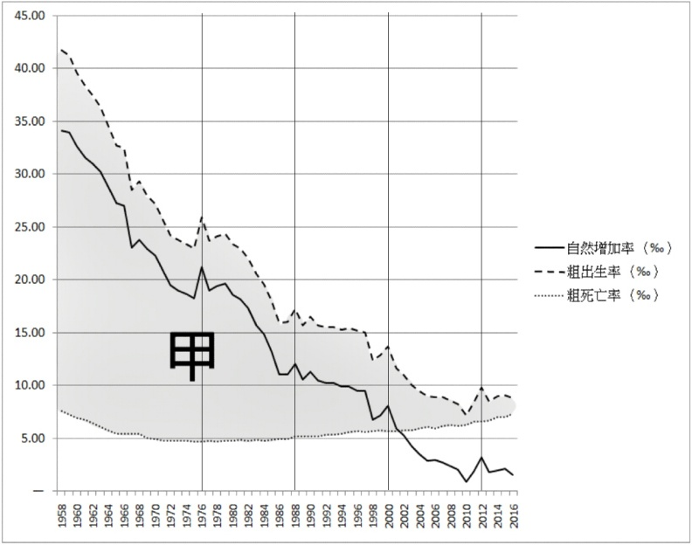右圖是台灣在民國47~105年自然增加、社會增加與人口增加折線圖。請問：位於出生率與死亡率間的甲區(陰影區)，意義應為下列何者？

(A)自然增加率 (B)人口增加率 (C)社會增加率 (D)都市化程度。

1. 承上題，參考該圖，下列哪項敘述為「**非**」？

(A)自然增加人口曾為負值 (B)自然增加率大致上與出生率相符合，是因為死亡率接近持平 (C)出生率始終比死亡率高 (D)整體出生率呈現下滑趨勢。

1. 承上題，圖中的自1976年開始，每隔12年標示出的縱線，最可能的意義為何？

(A)出超年 (B)入超年 (C)龍年 (D)家庭計劃年。

1. 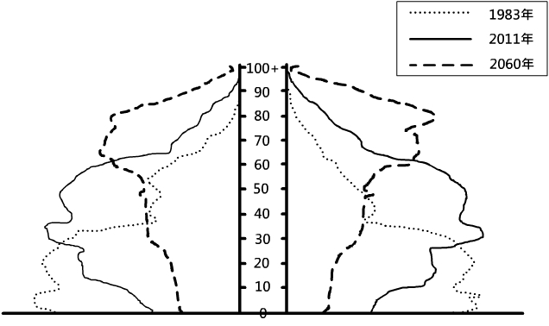右圖為台灣三時期人口金字塔。請問：由1983年時期的人口金字塔可推知下列何者？

(A)此時期為彈頭型金字塔 (B)出生率高 (C)人口數高 (D)人口增加率偏高。

1. 承上題，若預測準確，2060年時，台灣的人口最大的問題應為下列何者？

(A)扶養比偏高 (B)性別比偏高 (C)都市化程度偏高 (D)教育程度偏低。

1. 下為集約農業與粗放農業的比較表，請問表中何者正確？

|  |  |  |  |  |
| --- | --- | --- | --- | --- |
|  | (A)農場面積 | (B)單位面積投入勞力 | (C)單位面積產量 | (D)代表區域 |
| 集約 | 大 | 少 | 多 | 美國 |
| 粗放 | 小 | 多 | 少 | 台灣 |

1. 台灣水果種類多的原因，最可能是下列何者？

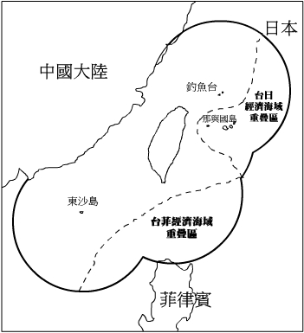(A)雨量豐沛 (B)低緯多高山   
(C)土壤肥沃 (D)生物多樣性高。

1. 右圖是台灣經濟海域圖。由圖中推測，沿中國沿岸流於冬季南下的烏魚捕撈，應為何種漁業型態？

(A)近海 (B)遠洋 (C)沿岸 (D)養殖。

1. 台灣加入WTO後，根據產品屬性，哪類的台灣農牧業仍具有較高的國際競爭力？

(A)鮮乳、蔗糖 (B)蔬菜、花卉 (C)茶葉、蔗糖 (D)牛肉、稻米。

1. 魚罐頭工廠的設置區位，應該以下列何者為宜？

(A)市場 (B)勞工 (C)動力 (D)原料。

1. 下為輕重工業的比較表，請問哪個選項比較正確？

|  |  |  |  |  |
| --- | --- | --- | --- | --- |
|  | (A)工業類型 | (B)體積 | (C)投入資金 | (D)廠房設備 |
| 輕工業 | 半導體產業 | 大 | 少 | 複雜 |
| 重工業 | 民生工業 | 小 | 多 | 簡單 |

1. 圖為台灣貿易比例圓餅圖。從圖中我們可以知道下列哪件事？

(A)台灣的入超金額為481億美元 (B)前三名的貿易夥伴為中國、日本與越南 (C)台灣是南韓的入超國 (D)台灣對美貿易為出超。

1. 下列關於台灣60年代至今的國際貿易狀況，何者敘述正確？

(A)進口以工業產品為主，出口以農工原料為主 (B)與中國、日本、東南亞的貿易屬於出口大於進口的狀況 (C)60年代以來都呈現入超 (D)出超累積了大量的外匯。

1. 關於集村與散村的比較，下列何者較為正確？

|  |  |  |  |  |
| --- | --- | --- | --- | --- |
|  | (A)地形 | (B)水源 | (C)治安 | (D)代表區域 |
| 集村 | 崎嶇 | 少 | 良好 | 蘭陽平原 |
| 散村 | 平坦 | 多 | 不佳 | 嘉南平原 |

1. 下表為四個地區的口資料表，何者都市化程度最高？

|  |  |  |  |  |
| --- | --- | --- | --- | --- |
|  | (A)甲 | (B)乙 | (C)丙 | (D)丁 |
| 鄉村人口 | 1000 | 2500 | 50000 | 100000 |
| 總人口 | 5000 | 15000 | 200000 | 300000 |
| 面積(㎞2) | 200 | 250 | 12000 | 3000 |

1. 國道三號，指的是下列的哪一條道路？

(A)北二高 (B)中山高速公路 (C)北宜高 (D)桃圓環線與機場支線。

1. 下列何者，「不是」捷運的特色？

(A)短程 (B)溝通各大都會區 (C)有專用的道路 (D)站距短，能發揮疏散住宅集中的問題。

1. 下列哪個單位營運，需要向交通部申請同意？

(A)中華電信 (B)交通大學 (C)交通警察 (D)民營建設公司。

1. 關於東部區域與北、中、南三大區域的比較敘述，下列何者「不」正確？

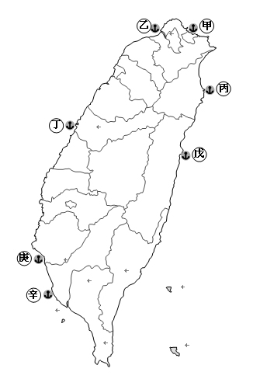(A)人口密度最低 (B)平均綜合所得最低 (C)第三級產業人口比例最低 (D)平均教育程度最低。

1. 右圖為台灣國際港分佈圖。請問台北港位於下列何處？

(A)甲 (B)乙 (C)丙 (D)丁。

【背面尚有試題，請繼續作答】

花蓮縣立宜昌國民中學105學年度第二學期第二次段考7年級社會科試題

命題老師：朱惟庸老師 班級： 座號： 姓名：

1. 不要空白就有分簡答題(共2題)，請將**答案寫在試卷上並收回**。
2. 以下是捷運系統的優劣整理表：

|  |  |
| --- | --- |
| 優點 | 缺點 |
| 1. 低噪音、空氣污染轉移至發電廠。 2. 最大載客量大。 3. 平穩。 4. 列車壽命長，低能耗。 5. 可以擴大都市居住範圍，抑制房價。 | 1. 除非有專用道，否則與汽車爭道，造成交通更壅塞。 2. 建築與維修費用高昂。 3. 必須有高運量，否則浪費能源，且容易成為治安死角。 |

以高雄捷運為例，高雄市人口277.9萬，高雄捷運當時預估2009年36.9萬人次/日，但根據高雄捷運統計，2017年3月營運人次為173,896人/次，因為高雄市機車運輸便宜便捷，所以運量不足，長期虧損，需要由政府出錢買回廠房等，也就是由全民的稅收買單，才能紓解高雄捷運公司的財務壓力。

請問：(1)花蓮縣人口33.34萬，你贊不贊成在花蓮─吉安建造輕軌捷運？(1分)

(2)請說明你贊成/不贊成的具體理由兩點。(4分)

1. 下圖為2015年家戶收入縣市別長條圖。

請問：(1)花蓮縣的家戶收入，比台灣地區平均值高，還是低？(1分)

(2)試說明上題現象的具體成因，至少2點。(4分)

花蓮縣立宜昌國民中學105學年度第二學期第二次段考7年級社會科試題

命題老師：朱惟庸老師 班級： 座號： 姓名：

【解答】

|  |  |  |  |  |  |  |  |  |  |
| --- | --- | --- | --- | --- | --- | --- | --- | --- | --- |
| 1 | 2 | 3 | 4 | 5 | 6 | 7 | 8 | 9 | 10 |
| A | B | C | A | D | B | D | C | C | D |

|  |  |  |  |  |  |  |  |  |  |
| --- | --- | --- | --- | --- | --- | --- | --- | --- | --- |
| 11 | 12 | 13 | 14 | 15 | 16 | 17 | 18 | 19 | 20 |
| D | C | D | C | D | B | B | C | A | D |

|  |  |  |  |  |  |  |  |  |  |
| --- | --- | --- | --- | --- | --- | --- | --- | --- | --- |
| 21 | 22 | 23 | 24 | 25 | 26 | 27 | 28 | 29 | 30 |
| A | A | C | D | B | A | A | C | B | A |

|  |  |  |  |  |  |  |  |  |  |
| --- | --- | --- | --- | --- | --- | --- | --- | --- | --- |
| 31 | 32 | 33 | 34 | 35 | 36 | 37 | 38 | 39 | 40 |
| C | B | A | B | D | C | D | D | B | B |

|  |  |  |  |  |
| --- | --- | --- | --- | --- |
| 41 | 42 | 43 | 44 | 45 |
| A | B | A | C | B |

簡答題參考答案

1.(1)贊成；(2)觀光導向、紓解上下班與雨天車潮、節省通勤時間、減少市區空氣汙染…

(1)不贊成；(2)養不起、蓋不起、票價太貴、蚊子車站有治安隱憂…

2.(1)低。

(2)公共設施(學校、醫院等)不足、人少工作機會少、缺乏高薪資的大公司、缺乏大眾運輸

工具、治安不佳…